МИНОБРНАУКИ РОССИИ

**Санкт-Петербургский государственный**

**электротехнический университет**

**«ЛЭТИ» им. В.И. Ульянова (Ленина)**

**Кафедра информационных систем**

**КУРСОВАЯ РАБОТА**

**по дисциплине «Объектно-ориентированное программирование»**

Тема: Программная система, имитирующая во времени процессы для вычислительного центра

Задание 11

|  |  |  |
| --- | --- | --- |
| Студенты гр. 8363 |  | Нерсисян А.С. |
|  |  | Панфилович А.И. |
| Преподаватель |  | Егоров С.С. |

Санкт-Петербург

2021

ЗАДАНИЕ

**НА КУРСОВУЮ РАБОТУ**

|  |  |  |  |
| --- | --- | --- | --- |
| Студенты | Нерсисян А.С. | | |
|  | Панфилович А.И. | | |
| Группа 8363 | | | |
| Тема работы: программная система, имитирующая во времени процессы для вычислительного центра | | | |
| Исходные данные:  В вычислительном центре работает 5 персональных компьютера (ПК). ПК отказывают с одинаковой вероятностью, причем неисправный ПК отказать не может. Неисправность проявляется в момент ее возникновения, но для определения ПК с неисправностью инженер должен периодически последовательно обходить работающие ПК и делать диагностику. При определении неисправности инженер прекращает обход и выполняет ремонт. Закончив его, инженер продолжает обход. | | | |
| Содержание пояснительной записки:  «Задание на курсовую работу», «Содержание», «Введение», «Постановка задачи». «Описание предметной области», «Перечень библиотечных конструкторских классов, использованных в проекте (наименование, назначение)», «Обоснование выбора языка программирования и объектных библиотек конструкторских классов (параграф необходим, если используются другие, не рекомендованные для применения данным документом)», «Подсистема «Интерфейс»», «Графическое представление интерфейсных окон», «Основное окно», «Окно управления событиями ПрО», «Окно отображения состояния объектов ПрО», «Подсистема «Модель»», «Модель «сущность-связь» ПрО», «Перечень событий, изменяющих состояние ПрО», «Объектная модель», «Диаграмма классов», «Логическое описание полей классов (тип, наименование, область видимости)», «Логическое описание методов классов (наименование, параметры вызова, область видимости)», «Заголовочные файлы (h-файлы) классов», «Диаграмма объектов ПрО», «Заключение», «Список использованных источников», «Приложение А. Листинг программного кода». | | | |
| Предполагаемый объем пояснительной записки:  Не менее 20 страниц. | | | |
| Дата выдачи задания: 13.03.2021 | | | |
| Дата сдачи курсовой работы: 09.04.2021 | | | |
| Дата защиты курсовой работы: 22.05.2021 | | | |
| Студенты | |  | Нерсисян А.С. |
|  | |  | Панфилович А.И. |
| Преподаватель | |  | Егоров С.С. |

1. Постановка задачи

В вычислительном центре работает 5 персональных компьютера (ПК). ПК отказывают с одинаковой вероятностью, причем неисправный ПК отказать не может. Неисправность проявляется в момент ее возникновения, но для определения ПК с неисправностью инженер должен периодически последовательно обходить работающие ПК и делать диагностику. При определении неисправности инженер прекращает обход и выполняет ремонт. Закончив его, инженер продолжает обход.

* 1. Описание предметной области

…

* 1. Перечень библиотечных конструкторских классов, использованных в проекте (наименование, назначение)

…

* 1. Обоснование выбора языка программирования и объектных библиотек конструкторских классов *(параграф необходим, если используются другие, не рекомендованные для применения данным документом)*

…

2. Подсистема «Интерфейс»

Подсистема «интерфейс» состоит из четырех взаимосвязанных окон.

1. 1. Графическое представление интерфейсных окон

На рисунках 1-4 представлены интерфейсные окна подсистем «Интерфейс», «Параметры», «Состояние» и «Управление».

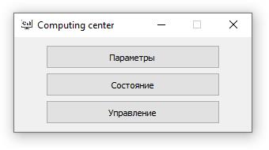

Рисунок 1 – Интерфейс программной системы

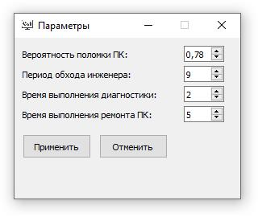

Рисунок 2 – Окно «Параметры»

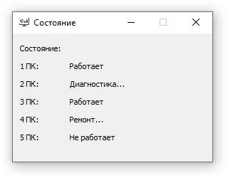

Рисунок 3 – Окно «Состояние»

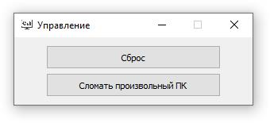

Рисунок 4 – Окно «Управление»

* + 1. Основное окно

Основное окно программы содержит три кнопки, которые вызывают соответствующие дополнительные окна параметров, состояния и управления (см. рис. 1).

* + 1. Окно управления событиями ПрО

Окно «Управление» содержит две кнопки (см. рис. 4):

* «Сброс» – сбрасывает состояние объектов до состояния по умолчанию;
* «Сломать произвольный ПК» -- инициирует поломку произвольного ПК.
  + 1. Окно отображения состояния объектов ПрО

Окно «Состояние» отображает текущее состояние объектов (см. рис.3)

Состояний всего 4:

* Работает
* Не работает
* Диагностика…
* Ремонт…

Состояния объектов меняются согласно описанной модели поведения.

* + 1. Окно задания параметров объектов ПрО

Окно «Параметры» задает следующие параметры для генерации состояний объектов (см. рис.2).

Окно содержит 4 поле ввода и две кнопки:

Поля ввода:

* Вероятность поломки ПК – задает вероятность поломки произвольного ПК, входные значения ограничены в диапазоне чисел с плавающей точкой $[0.0;1.0]$, где при 0 никогда ничего не сломается, а при 1 – с каждым тактом сломается одно ПК, в результате 5 тактов сломается вся система.
* Период обхода инженера – задает период обхода инженера в секундах, входные значения ограничены в диапазоне целых $[1;100]$.
* Время выполнения диагностики – задает время выполнения диагностики в секундах, входные значения ограничены в диапазоне целых $[1;100]$.
* Время выполнения ремонта ПК – задает время выполнения ремонта ПК в секундах, входные значения ограничены в диапазоне целых $[1;500]$.

Кнопки:

* «Применить» – применяет введенные параметры;
* «Отменить» – сбрасывает последние примененные параметры.

1. Подсистема «Модель»

Подсистема «Модель» меняет состояния объектов согласно заданным параметрам поведения.

* 1. Модель «сущность-связь» ПрО

Модель «сущность-связь» ПрО продемонстрирована на рисунке 5. Данная система предполагает наличие трех сущностей: ПК, инженер, очередь обхода и обслуживания. Каждая из сущностей имеет связь друг с другом:

1) Инженер обслуживает конкретный ПК (1:1);

2) Инженер проверяет ПК в порядке очереди(1:М);

3) ПК находятся в очереди обслуживания (М:1).

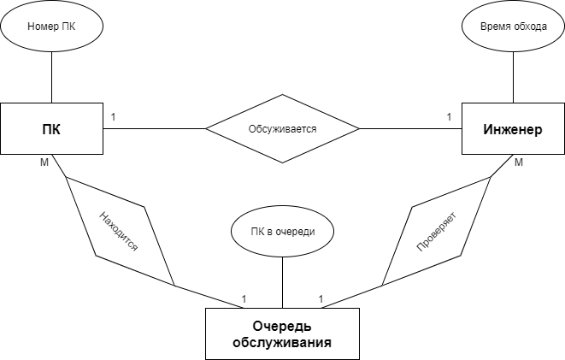

Рисунок 5 – Модель «сущность-связь» ПрО

* 1. Перечень событий, изменяющих состояние ПрО

…

4. Объектная модель

3. 1. Диаграмма классов.

Диаграмма классов показывает набор классов и их связи, как показано на рисунке 6.

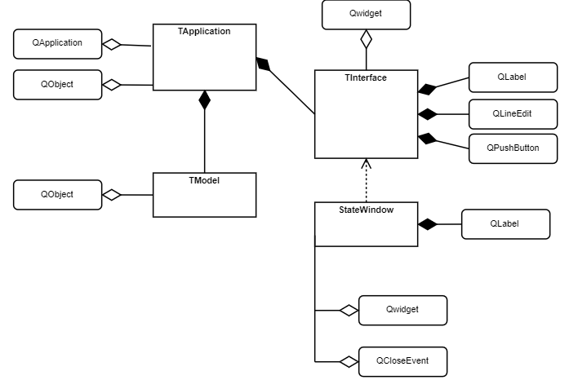Рисунок 6 – Диаграмма классов ПрО

Класс «TInterface» − представляет собой класс, отвечающий за вывод основного окна, который находится в отношении композиции с классом «TApplication».

Класс «TModel» − представляет собой класс, отвечающий за реализацию объектной модели предметной области, который находится в отношении композиции с классом «TApplication».

Класс «StateWindow» − представляет собой класс, отвечающий за вывод окна состояний, который находится в отношении зависимости с классом «TInterface».

* + 1. Логическое описание полей классов (тип, наименование, область видимости)

…

* + 1. Логическое описание методов классов (наименование, параметры вызова, область видимости)

…

* + 1. Заголовочные файлы (h-файлы) классов

…

* 1. Диаграмма объектов ПрО

…

Заключение

Кратко подвести итоги, проанализировать соответствие поставленной цели и полученного результата.

Список использованных источников

1. Объектно-ориентированное программирование в C++. Классика Computer Science. 4-е издание / Р.Лафоре СПб., Питер, 2016. 928 с.
2. Техническая документация по Qt. // Qt Documentation URL: https://doc.qt.io/ (дата обращения: 01.04.2021).
3. Документация по C++. // CPP Reference. URL: https://en.cppreference.com/w/ (дата обращения: 01.04.2021).
4. Документация по C++. // C++ Reference URL: https://www.cplusplus.com/reference/ (дата обращения: 01.04.2021).
5. Документация по Microsoft C++ // Техническая документация Майкрософт для разработчиков. URL: https://docs.microsoft.com/ru-ru/cpp/?view=msvc-160 (дата обращения: 01.04.2021).

Приложение А. Листинг программного кода

Листинг 1. file main.cpp

#include "application.h"

int main(int argc, char *argv[])

{

    TApplication a(argc, argv);

    return a.exec();

}

Листинг 2. file application.h

#include "…"